附件1

全国计算机等级考试（NCRE）

考生网报手册

目录

一、 网址入口 1
二、 注册账号 2
三、 考生报名 4
1、考生登录 4
2、登录成功 5
3、勾选接受报名协议 5
4、填写考生证件信息 7
5、报名报考信息采集 7
6、照片信息采集 9
7、报名信息 10
8、考点审核 11
9、信息修改 13
10、修改个人基本信息和照片信息 14
11、考点审核 15
12、考生支付 16

网址入口
公网：
通行证管理网站： | https://passport.etest.net.cn
前台考生报名、打印准考证： | https://ncre-bm.neea.cn
教育网：
通行证管理网站： | https://passport.etest.edu.cn
前台考生报名、打印准考证： | https://ncre-bm.neea.edu.cn

考生可访问统一的报名网址，然后选择“（53）云南省”入口进行报名。
提示：请务必选择“考生报名（53）云南省”入口进行报考，否则无法在本校（云南工程职业学院）考点进行报考和考试。
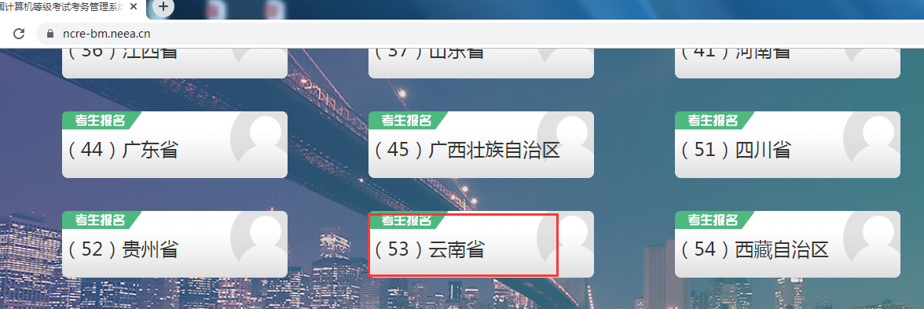
点击“考生报名（53）云南省”入口，进入考生登录页面，若考生已有账号，则可直接登录，填写账号、密码、验证码，正确后登录到系统。
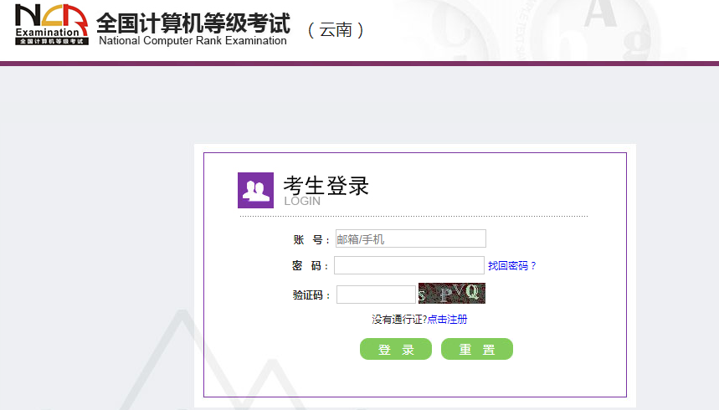
若考生没有账号，则需要先进行账号注册。

注册账号
使用系统网上报名需要ETEST通行证账号。
考生可以通过系统入口进入登录页面，通过登录页面“点击注册”的链接跳转：
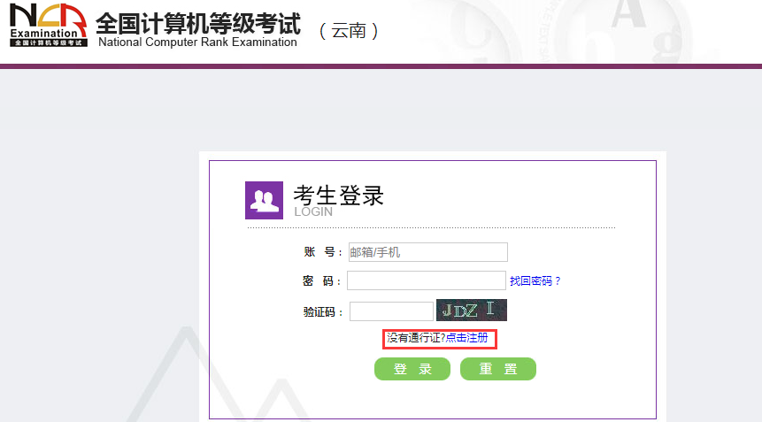
也可以直接访问通行证管理网站（https://passport.etest.net.cn）进行注册：
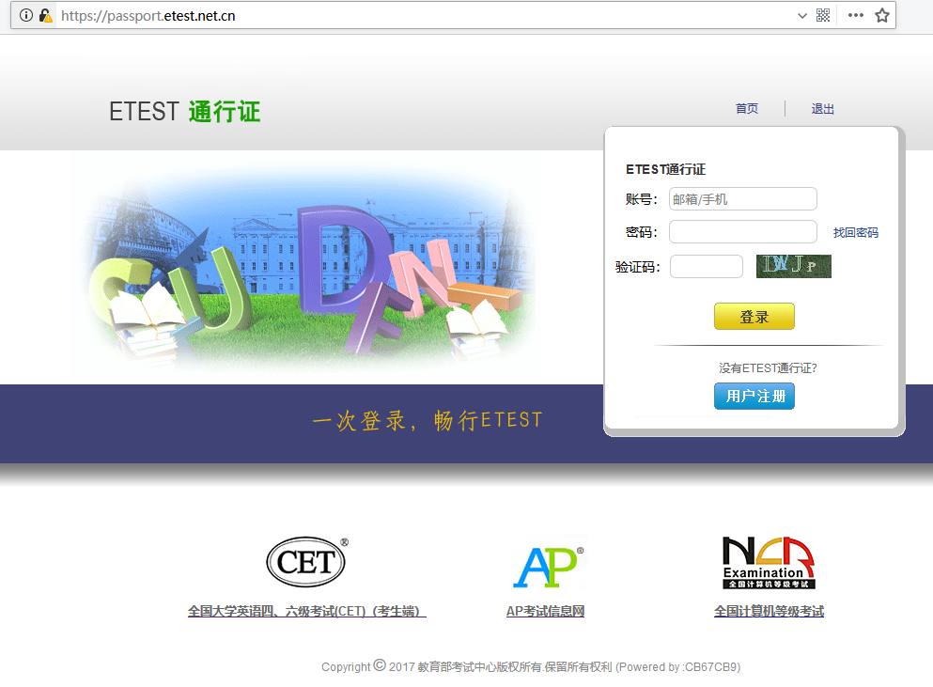
- 注册是在通行证管理网站进行的，不是NCRE的考务管理网站。注册完毕后，需要通过浏览器的后退功能或者地址栏输入地方的方式返回到NCRE报名入口。
- ETEST通行证账号在考试中心所有使用ETEST通行证的考务系统中通用，如果电子邮箱或手机已经在其他考试中注册过通行证，在NCRE考务系统中进行网上报名时无需再次注册。
- 点击用户注册。
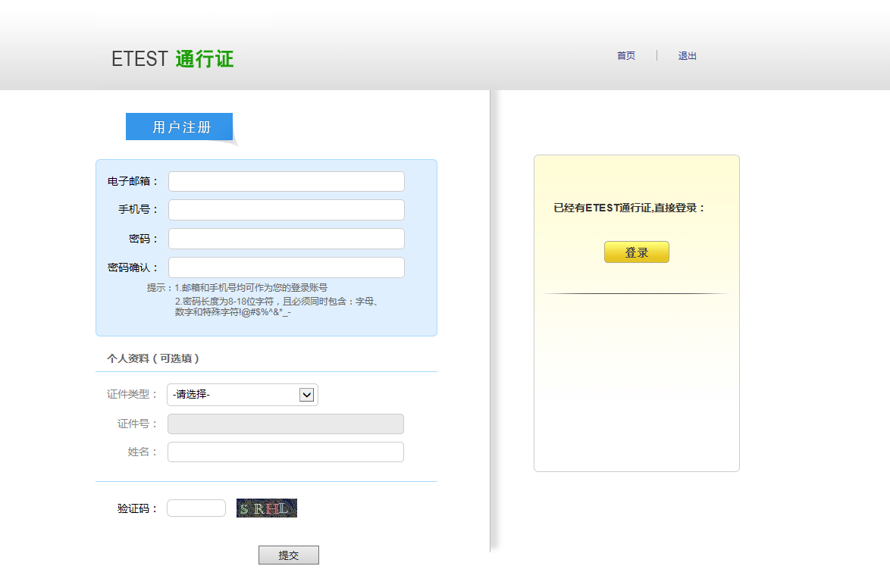
填写电子邮箱，手机号进行注册。注意：电子邮箱和手机号都是必填项，并且以后可用来找回密码。

考生报名
考生可访问统一的报名网址，然后选择“考生报考（53）云南省”入口进行报名。

1、考生登录
填写考生注册的账号、密码和验证码进行登录。

2、登录成功
登录成功后跳转到NCRE考试报名系统首页，点击开始报名。
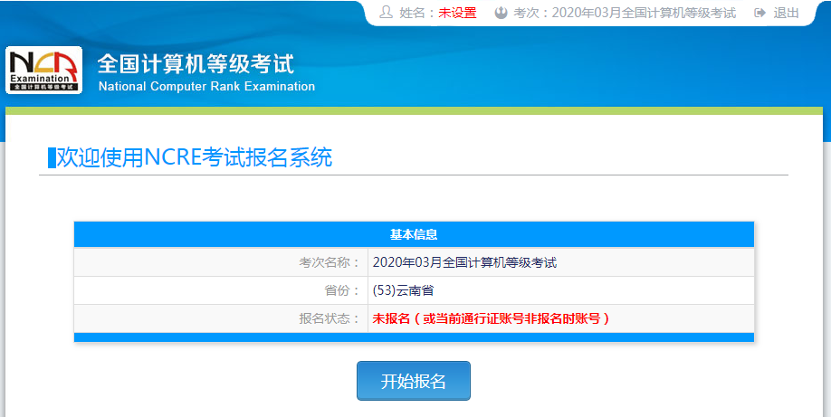

3、勾选接受报名协议
详细阅读报名协议，完成勾选，进入下一步。

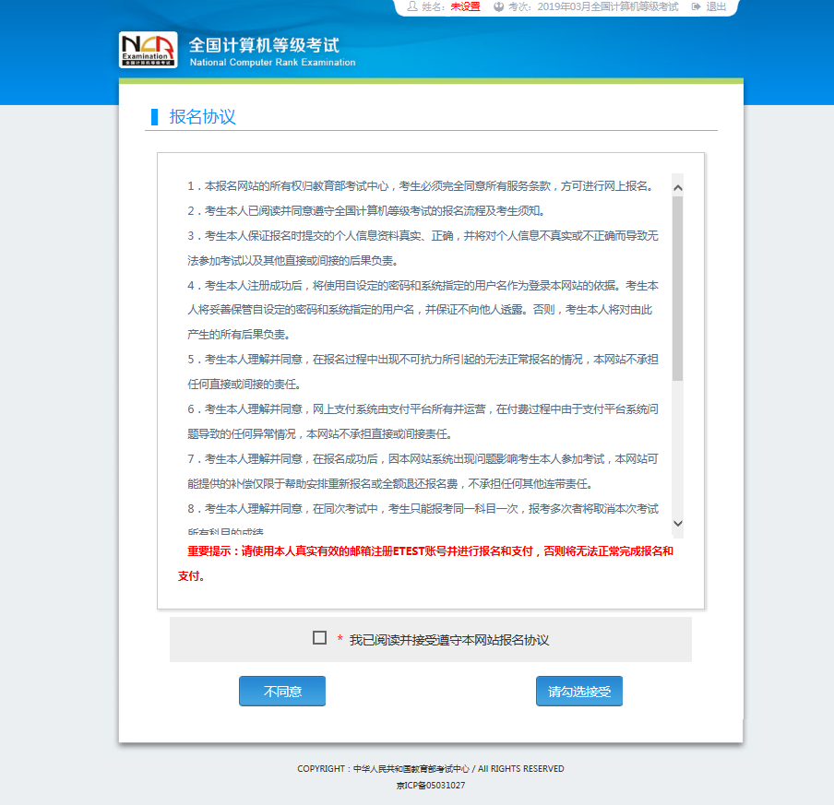
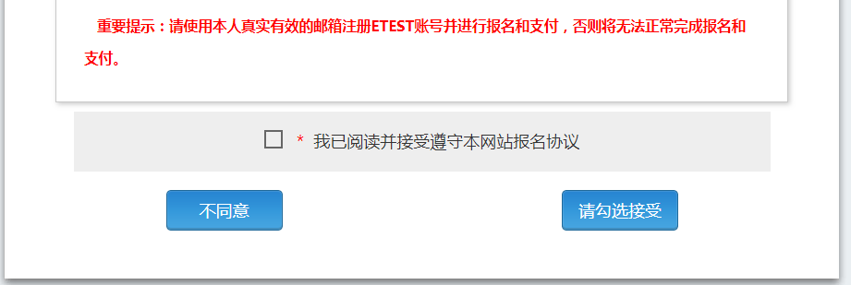
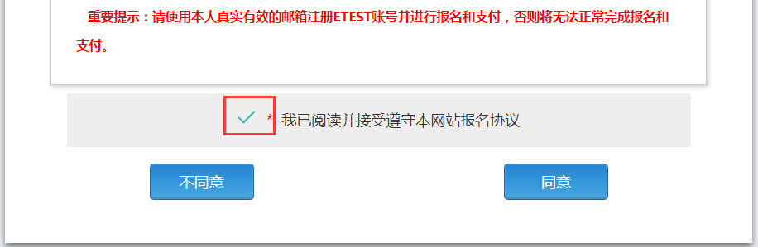

4、填写考生证件信息
填写考生证件信息（证件类型和证件号码），无误后，点击“提交”。
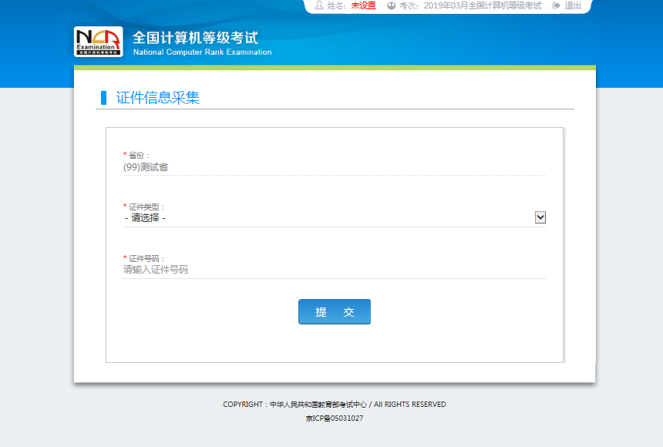

5、报名报考信息采集
进入报名报考信息采集页面，填写以下具体信息，完成各项信息的填写采集。
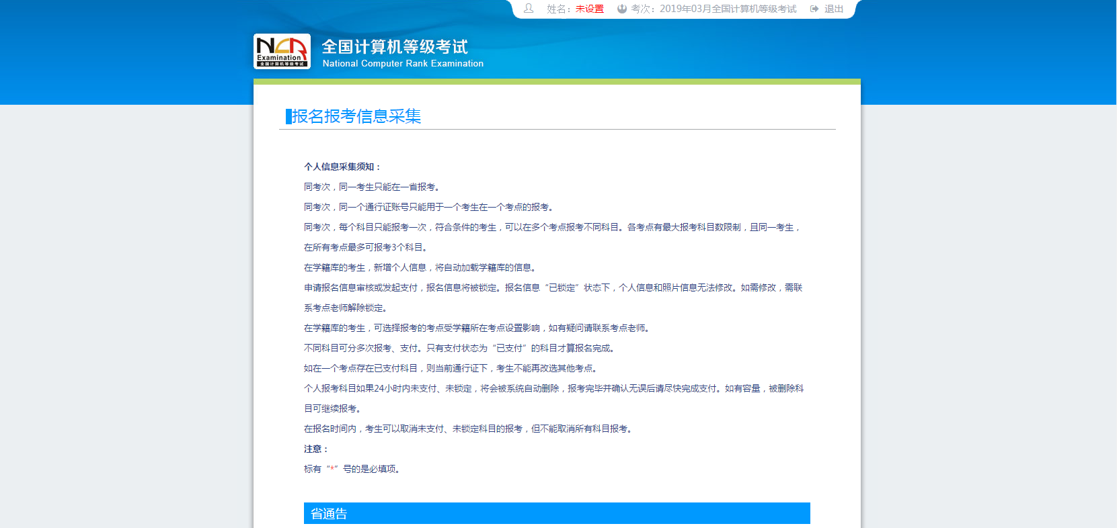
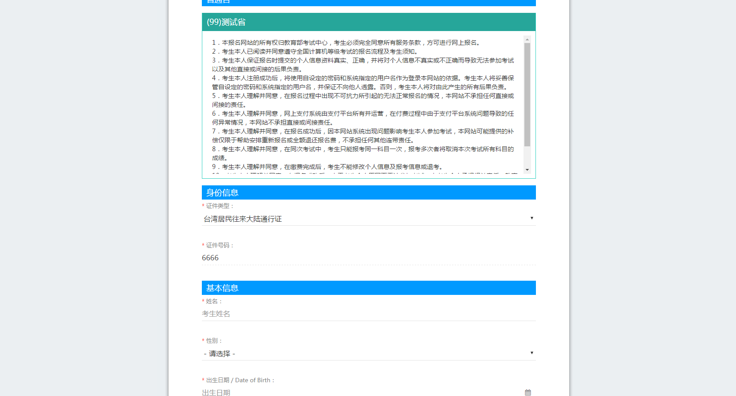
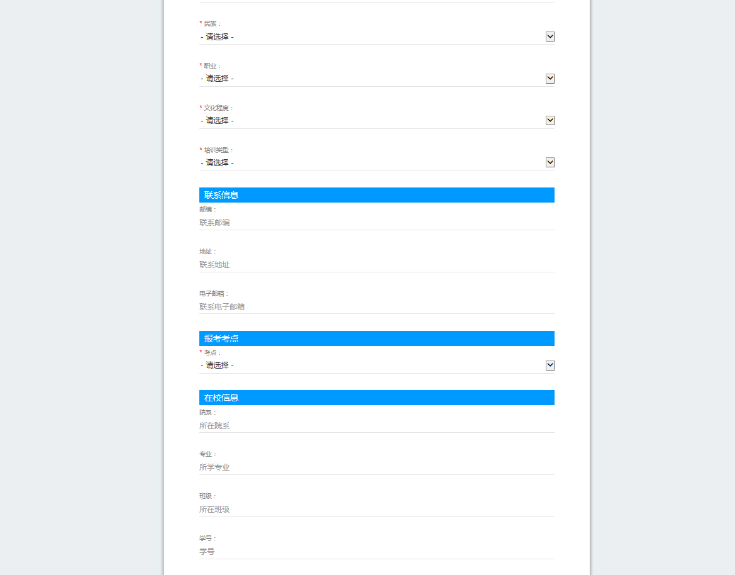
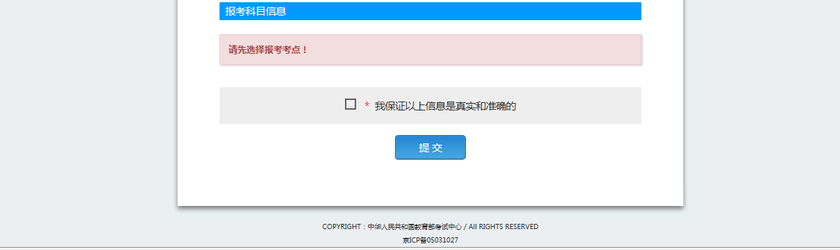
注意：该页面标记为红色*的都为必填项，班级是否必填要看考点设置情况，如果考点设置班级为必填项，则考生在填写该页面信息时，就必须填写班级，才能提交成功。

6、照片信息采集
进入照片信息采集页面，按照页面提示的信息，上传考生照片。

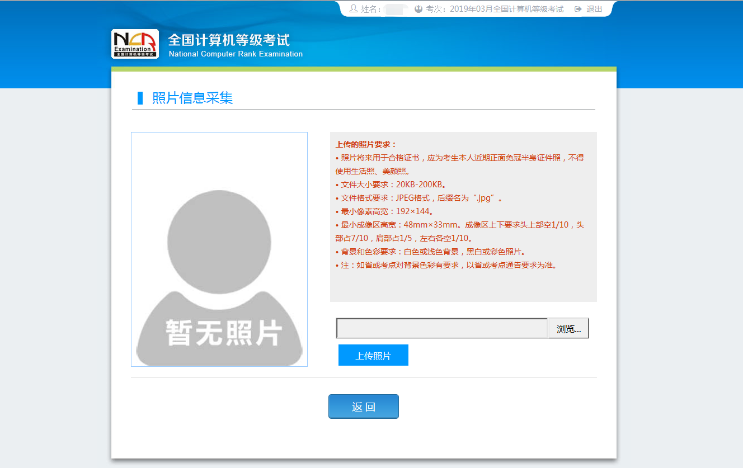

7、报名信息
报名信息页面
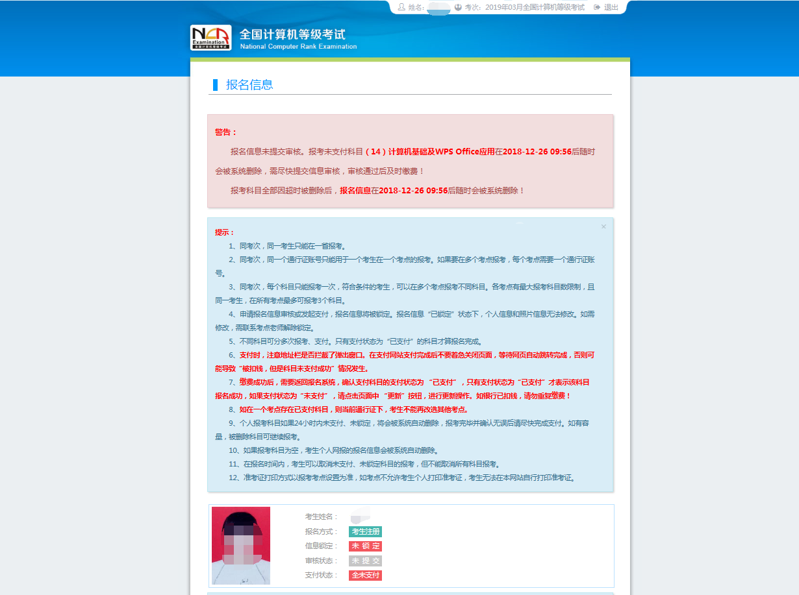
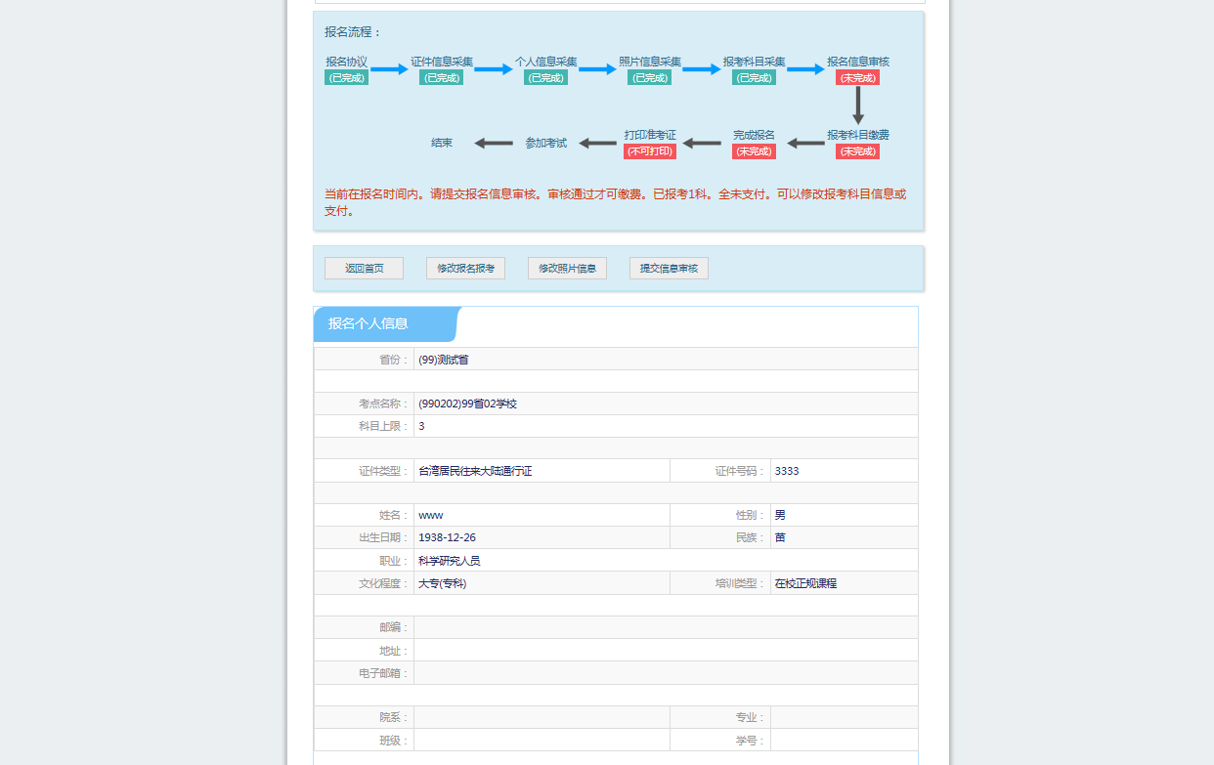
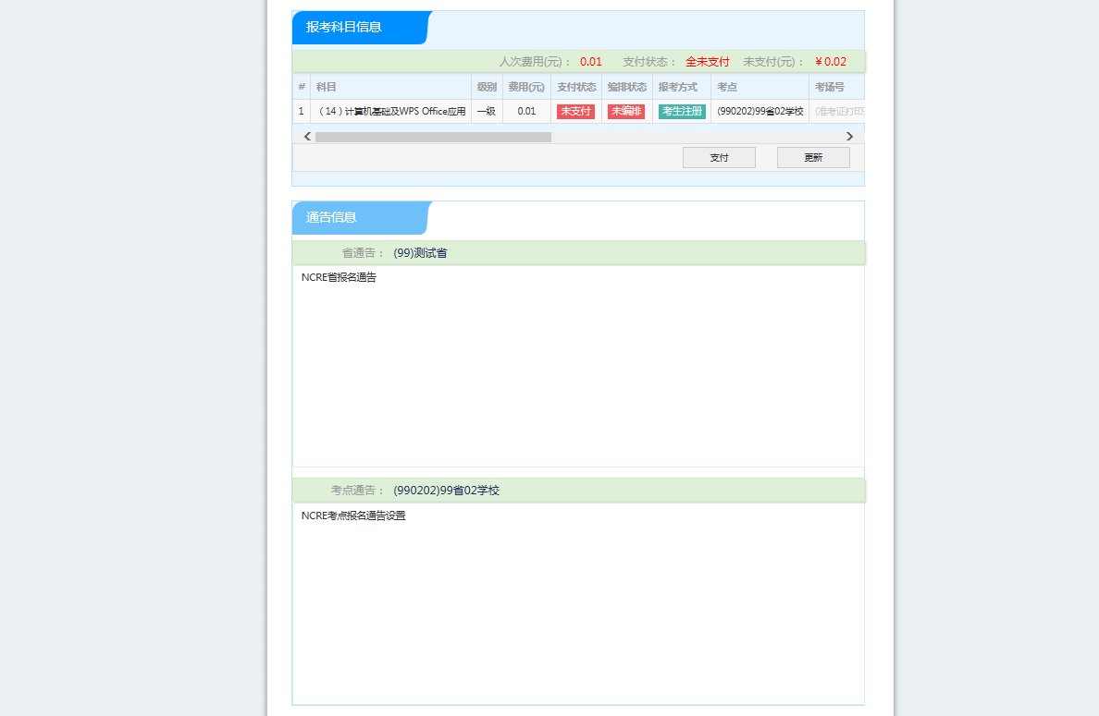

8、考点审核
需要审核考生信息的考点，考生必须先提交审核。
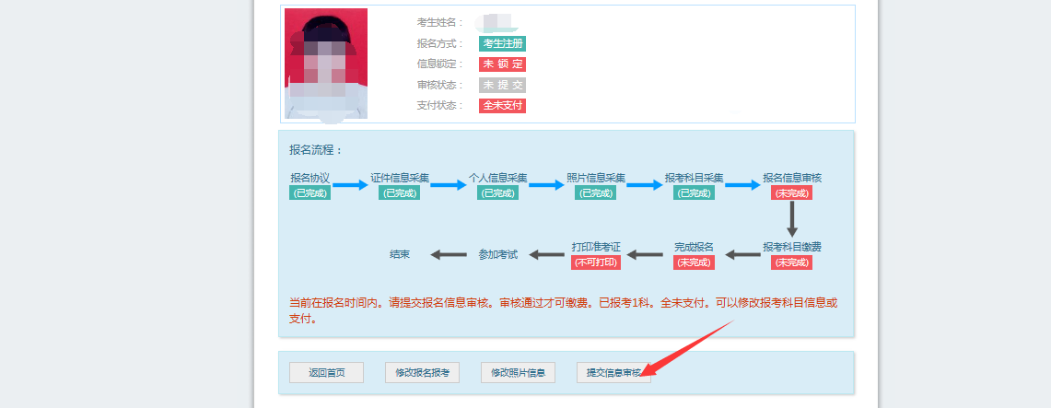
点击“提交信息审核”按钮，
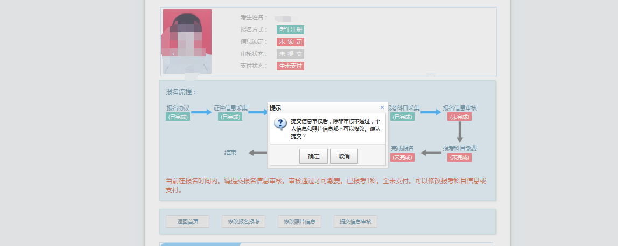
点击“确定”按钮，

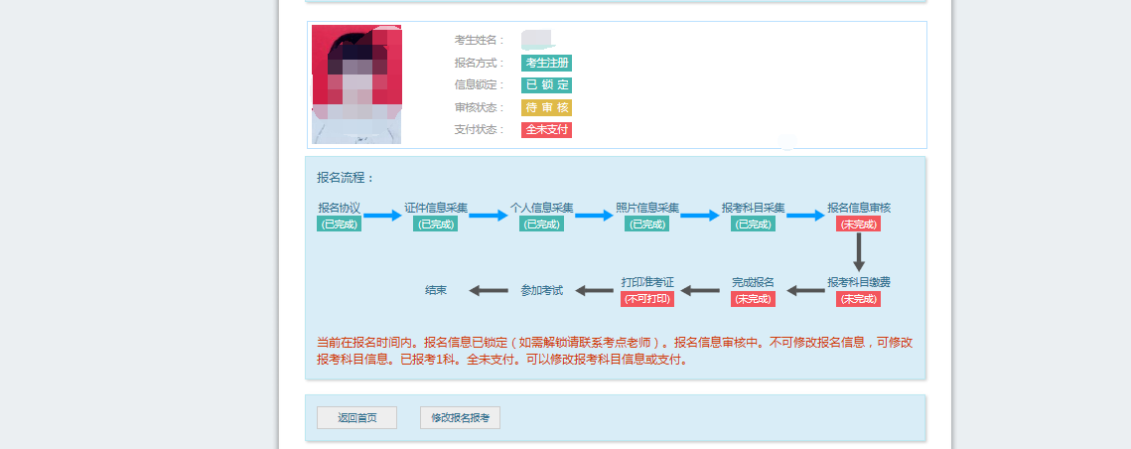
考生信息变为“待审核”状态，此时考生不能修改报名信息。

9、信息修改
若考点设置审核信息不通过，则考生可根据考点填写的不通过原因进行修改，重新提交审核。
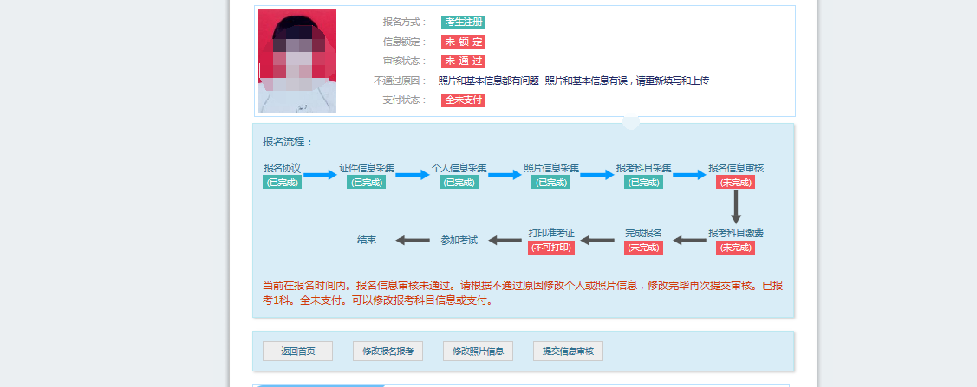

- 考生需要通过进入修改报名信息页面去修改个人基本信息
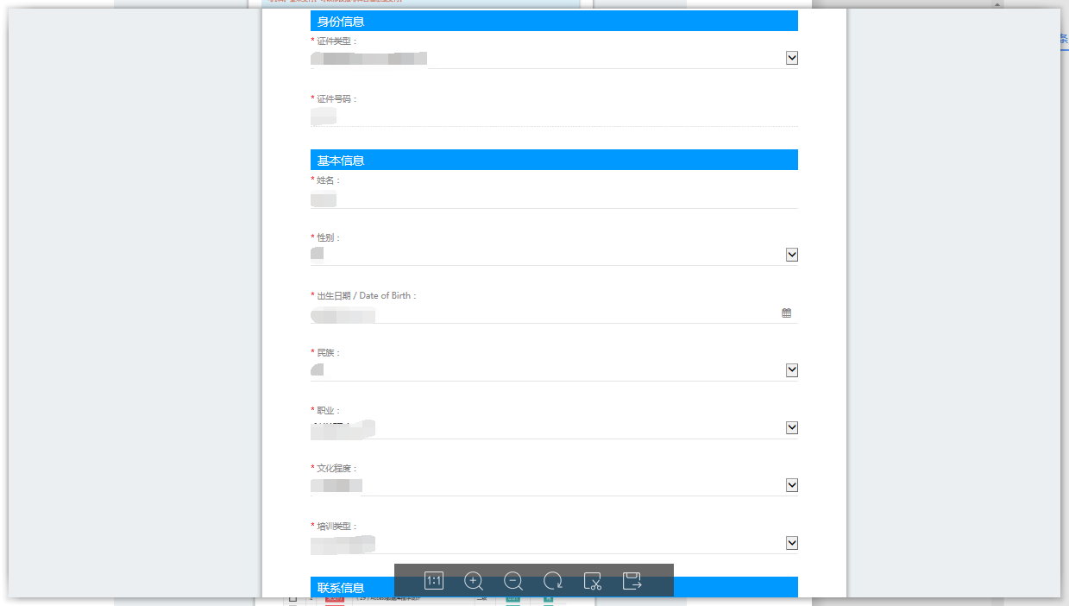
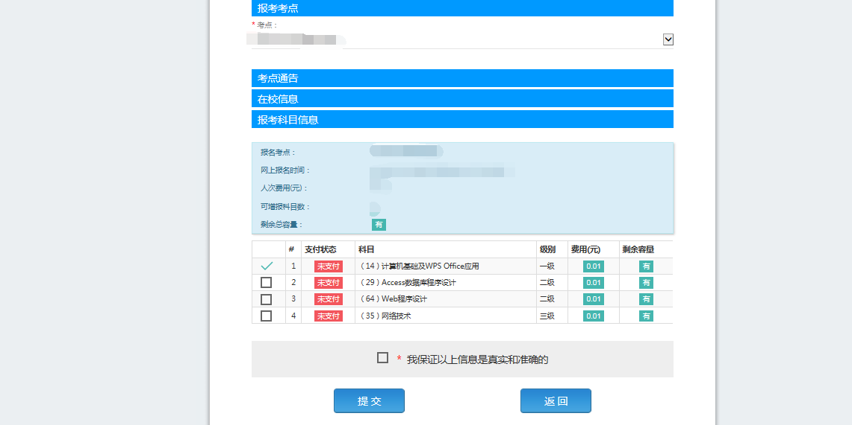
- 考生需要通过进入修改照片信息页面去修改照片信息
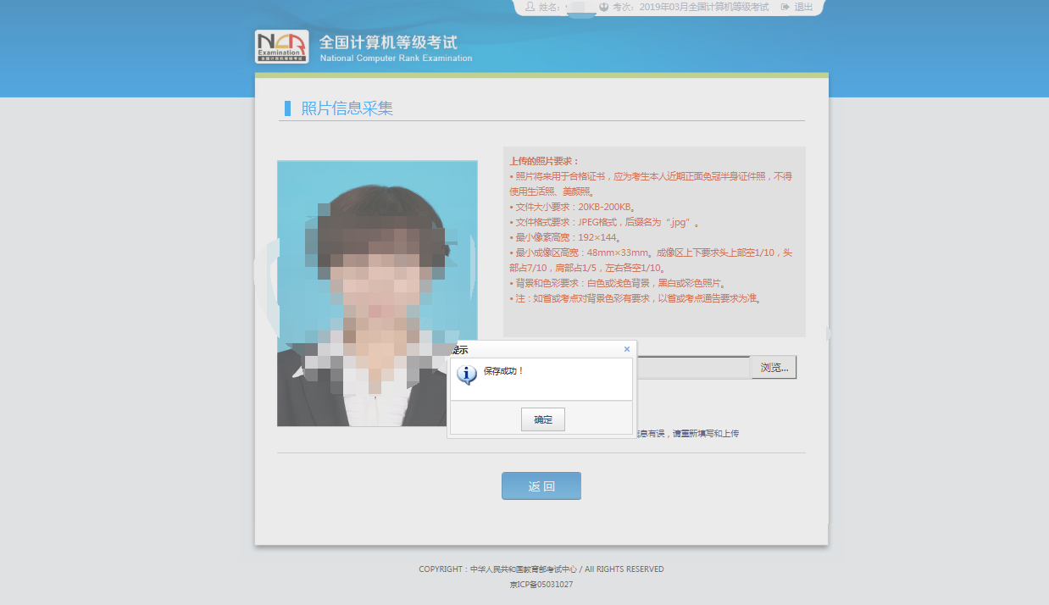

10、修改个人基本信息和照片信息
修改完个人基本信息和照片信息，提交审核。

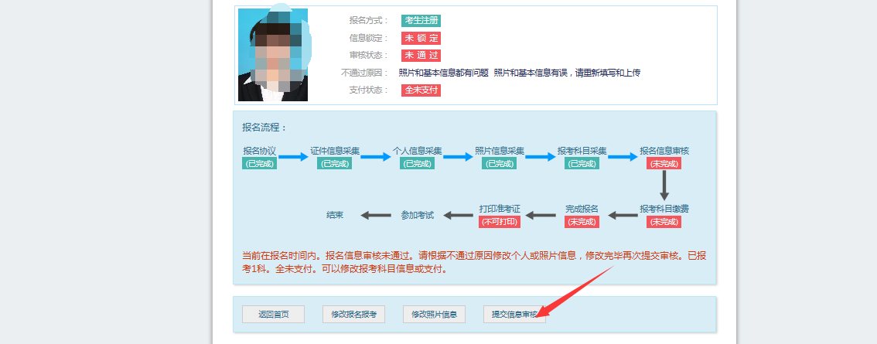
再次点击“提交信息审核”按钮
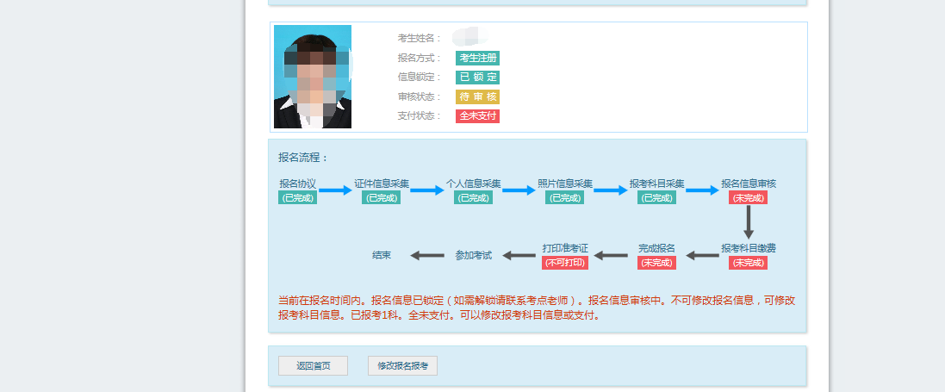

考点审核
考点确认信息无误后，通过审核
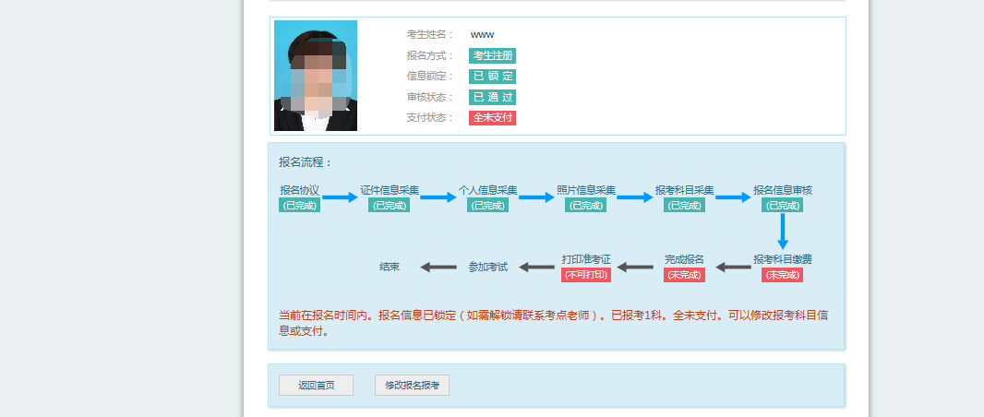
显示审核状态已通过，已审核通过的考生不能修改个人基本信息和照片信息。
注意：若考点不需要信息审核，则考生可跳过上面的8、9、10、11步骤，直接进行支付操作。

考生支付
点击“支付”按钮，
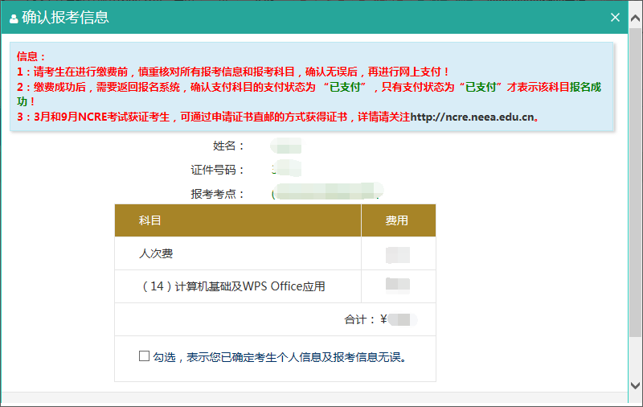
确认报考信息，勾选确认个人信息及报考信息无误。
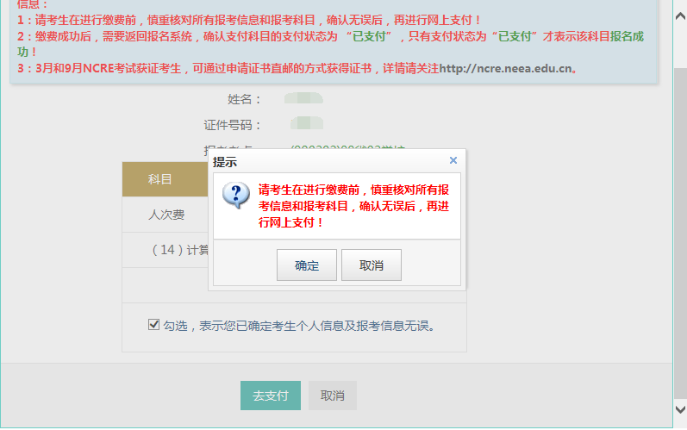
点击“确定”按钮：
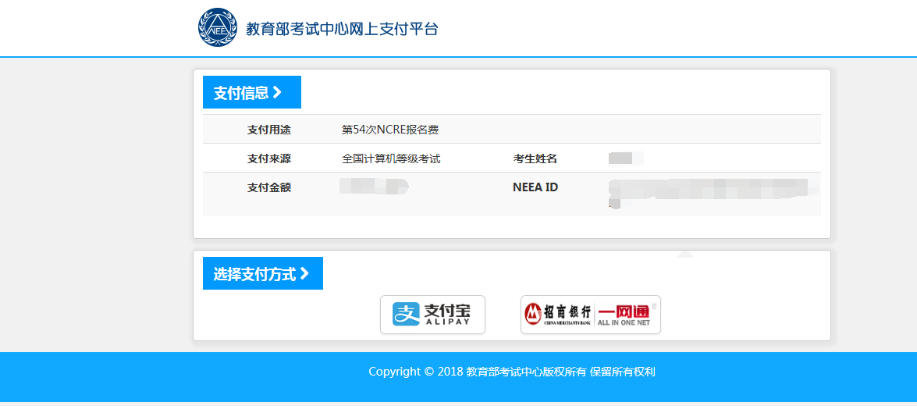
选择支付方式进行支付即可。报名完成。

